BỘ QUỐC PHÒNG

HỌC VIỆN KỸ THUẬT QUÂN SỰ

-----🙞🙜🕮🙞🙜-----



Nguyễn Ngọc Khánh

Lý Văn Chản

Lớp: CNDL 15

BÁO CÁO

NHẬP MÔN CƠ SỞ DỮ LIỆU LỚN

Đề tài: Quản lý đặt phòng khách sạn

Giáo viên phụ trách: Nguyễn Văn Giang

HÀ NỘI, 12/2020

**BẢNG PHÂN CÔNG NGHIỆM VỤ**

|  |  |
| --- | --- |
| **Phân công** | **Công việc** |
| Làm chung | * Thảo luận xây dựng hệ thống các chức năng. * Tìm hiểu về Linear Regression và neural Network * Tìm hiểu SPSS. |
| Lý Văn Chản | * Phụ trách backend |
| Nguyễn Ngọc Khánh | * Phụ trách frontend |

Mô hình quan hệ database

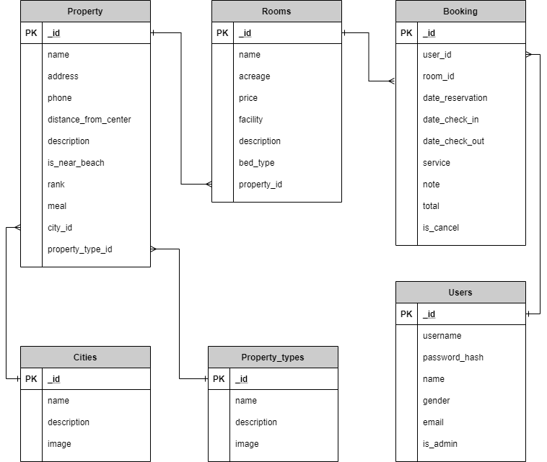

Các chức năng quản lý

Quản lý tài khoản

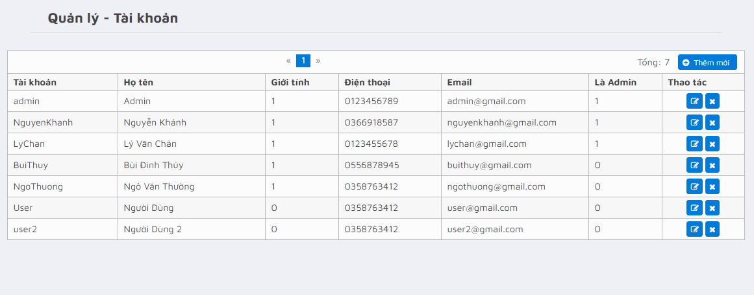

Quản lý Thành Phố

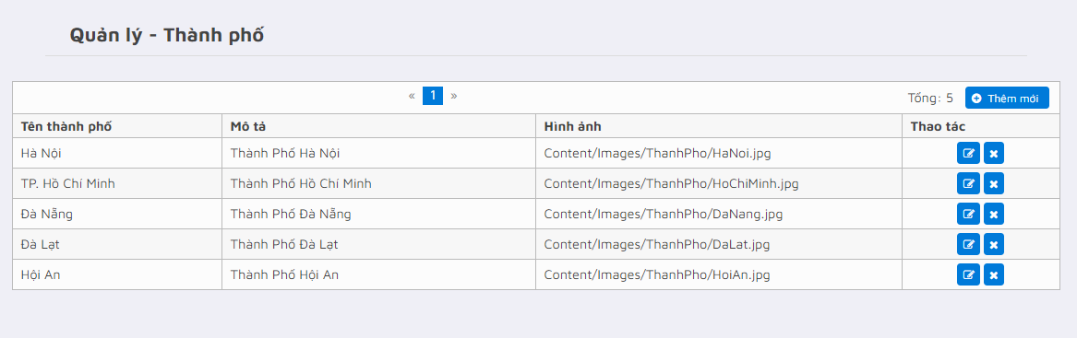

Quản lý Loại chỗ nghỉ

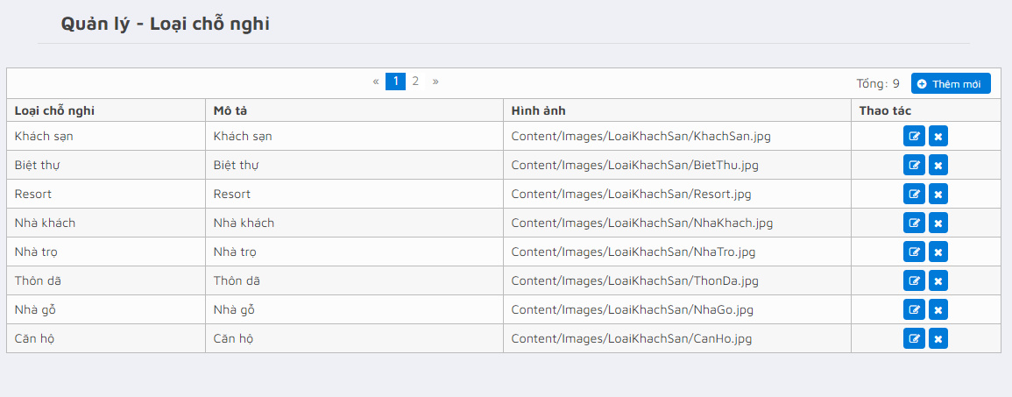

Quản lý Chỗ nghỉ

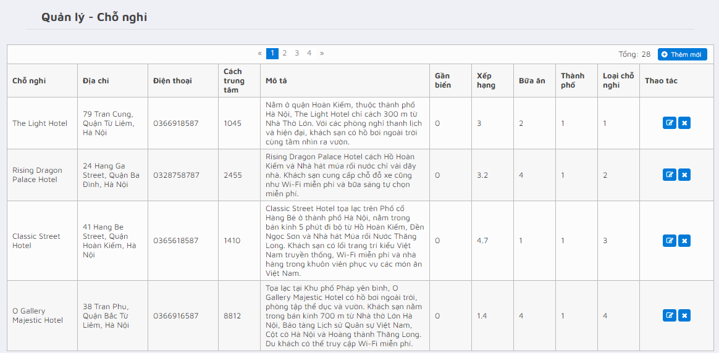

Quản lý Phòng

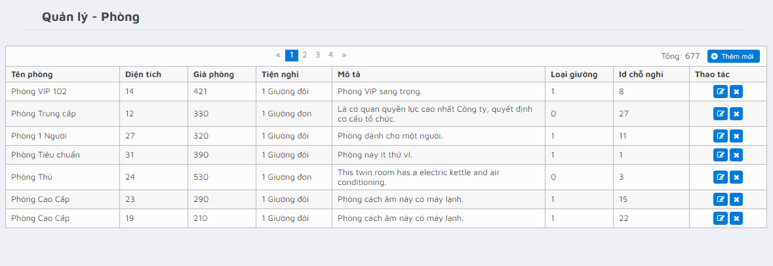

Tìm kiếm

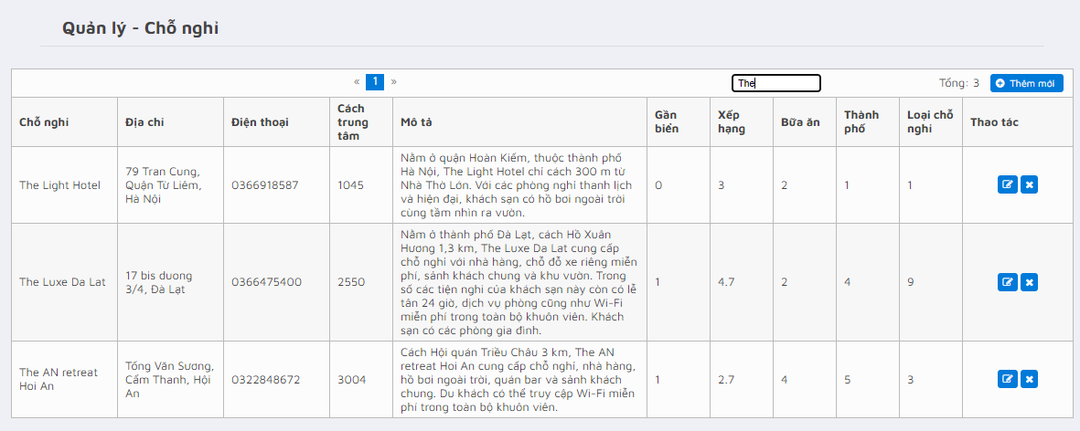

Trực Quan dữ liệu

Thống kê số chỗ nghỉ theo thành phố

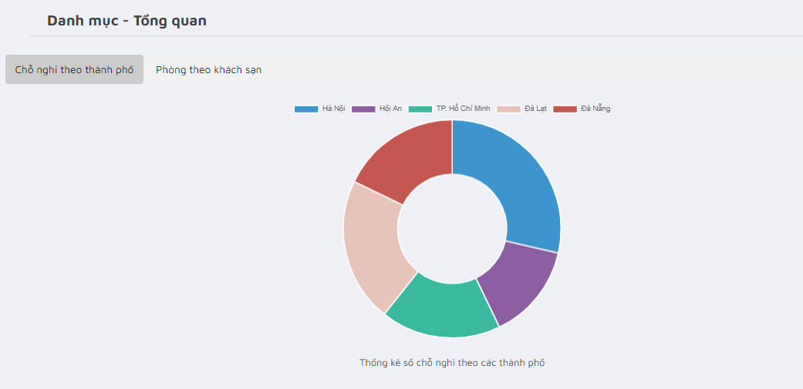

Thống kê số phòng theo Khách sạn

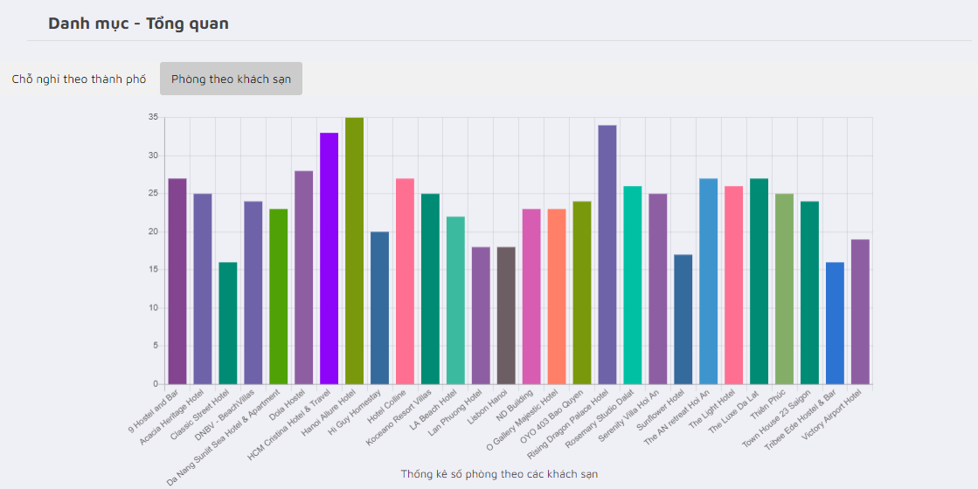

Thống kê số lượng đặt phòng theo các thành phố

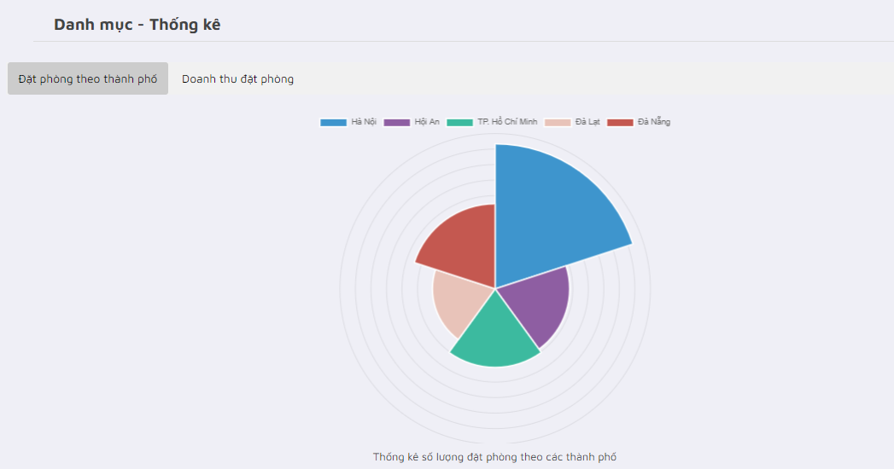

Thống kê số lượng đặt phòng và doanh thu theo các tháng

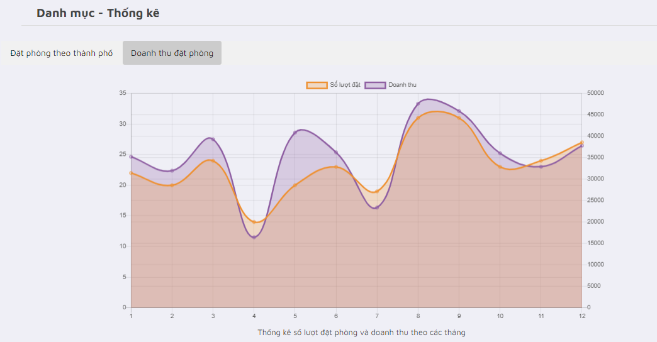

Tìm dữ liệu bất thường

Các điểm đỏ là dữ liệu bất thường

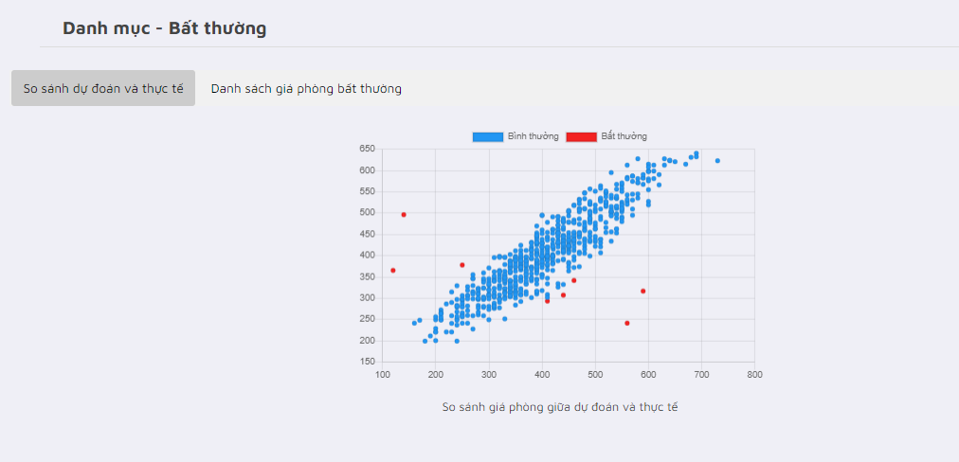

Danh sách các phòng bất thường

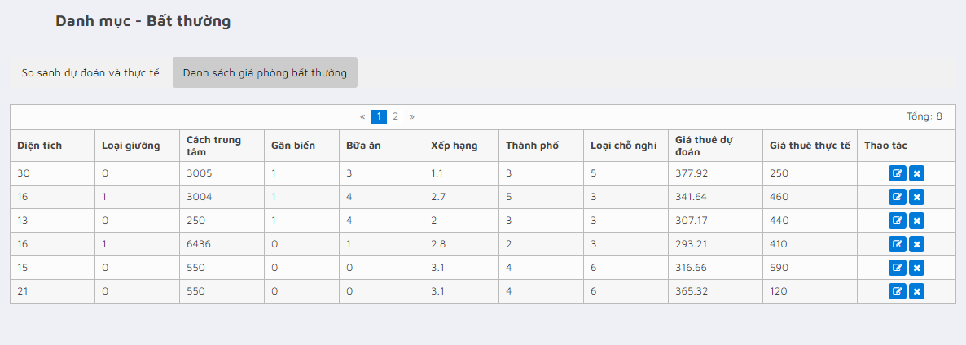

Dự đoán giá phòng

Dự đoán giá phòng từ 8 thuộc tính: Diện tích phòng, Loại giường, Cách trung tâm, Giáp biển, Xếp hạng khách sạn, Số bữa ăn, Thành phố, Loại chỗ nghỉ

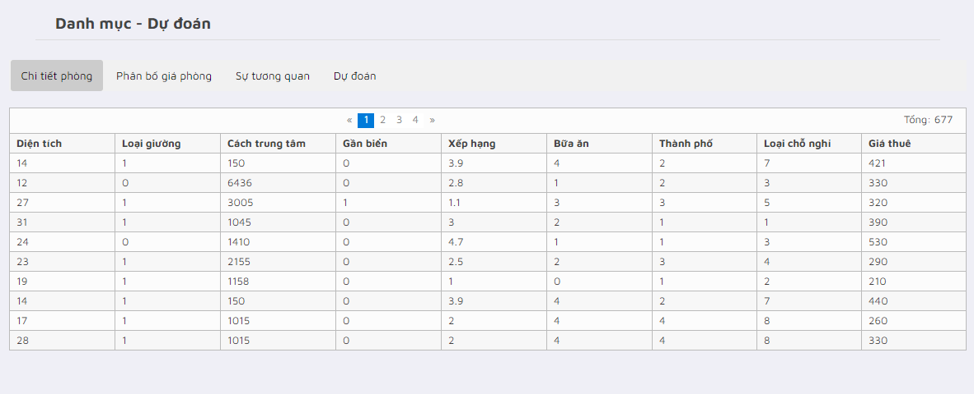

Phân bố giá phòng

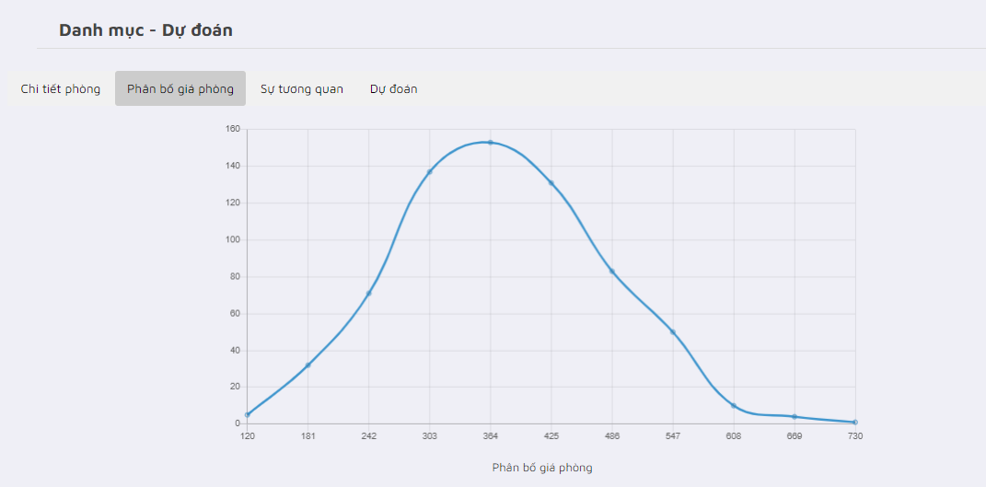

Sự tương quan giữa xếp hạng khách sạn và giá phòng

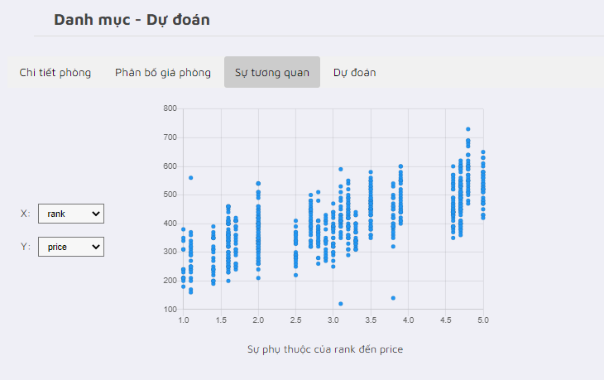

Sự tương quan giữa diện tích phòng và giá phòng

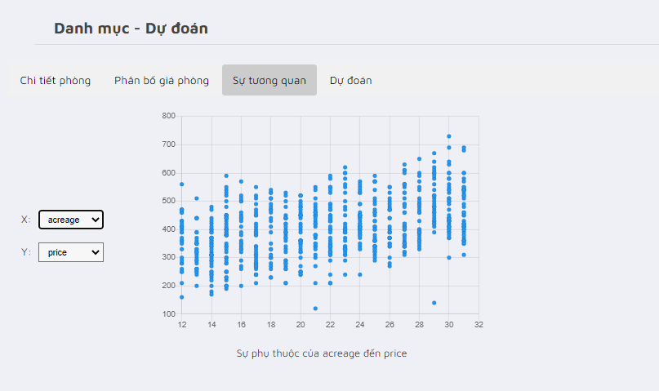

Dự đoán giá phòng bằng Linear Regression

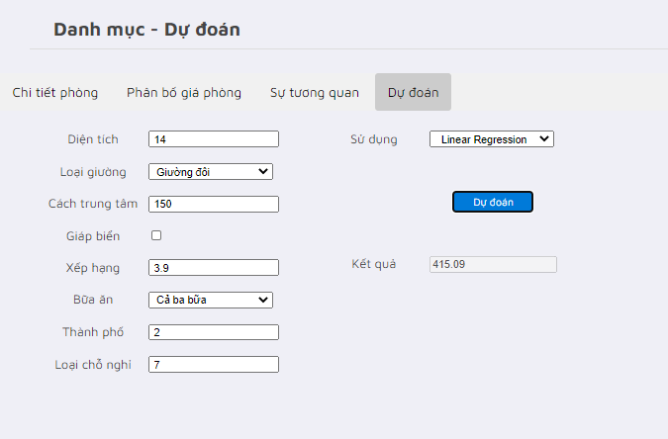

Dự đoán giá phòng bằng Neural Network

